Учебный план
программы дополнительного образования
«Правила по охране труда при эксплуатации промышленного транспорта»

№ п/п | Предметы | Количествочасов
1 | Промышленный транспорт, его виды и общие требования | 1
2 | Организации выполнения работ по эксплуатации промышленного транспорта | 3
3 | Организация производственных территорий, помещений и площадок | 6
4 | Эксплуатация напольного колесного промышленного транспорта | 8
5 | Эксплуатация промышленного транспорта непрерывного действия | 8
6 | Техническое обслуживание и ремонт промышленного транспорта | 6
7 | Размещение и хранение материалов, используемых при эксплуатации промышленного транспорта | 2
8 | Правила оказания первой доврачебной помощи пострадавшим | 2
9 | Консультация | 2
10 | Проверка знаний | 2
Итого: |  | 40

Курс лекций по направлению
«ПРАВИЛА ПО ОХРАНЕ ТРУДА
ПРИ ЭКСПЛУАТАЦИИ
ПРОМЫШЛЕННОГО ТРАНСПОРТА»

СОДЕРЖАНИЕ

1. Промышленный транспорт, его виды и общие требования 4
2. Организация выполнения работ по эксплуатации промышленного транспорта 12
3. Организация производственных территорий, помещений и площадок 21
3.1. Общие требования 21
3.2. Требования к помещениям и площадкам для стоянки и хранения транспортных средств 25
3.3. Требования к помещениям для технического обслуживания и ремонта транспортных средств 33
3.4. Требования к погрузочно-разгрузочным площадкам и складским помещениям, используемым при эксплуатации транспортных средств 40
4. Эксплуатация напольного колесного промышленного транспорта 59
4.1. Общие требования к эксплуатации напольного колесного промышленного транспорта 59
4.2. Требования к эксплуатации автопогрузчиков и электропогрузчиков 62
4.3. Требования к эксплуатации электрокаров 70
4.4. Требования к эксплуатации вагонеток и ручных грузовых транспортных тележек 74
5. Эксплуатация промышленного транспорта непрерывного действия 79
5.1. Требования безопасности при эксплуатации промышленного транспорта непрерывного действия 79
5.2.Требования при эксплуатации конвейеров общего применения 87
5.3.Требования при эксплуатации ленточных конвейеров 91
5.4. Требования при эксплуатации пластинчатых конвейеров 94
5.5. Требования охраны труда при эксплуатации цепных конвейеров 96
5.6. Требования при эксплуатации тележечных конвейеров 98
5.7. Требования при эксплуатации винтовых(шнековых) конвейеров 100
5.8. Требования при эксплуатации вибрационных и гравитационных конвейеров 102
5.9. Требования при эксплуатации роликовых конвейеров 104
5.10. Требования при эксплуатации пневматических конвейеров 106
5.11. Требования при эксплуатации подвесных конвейеров 107
5.12. Требования при эксплуатации подвесных транспортных средств 109
5.13.Требования при эксплуатации трубопроводного транспорта 113
6. Техническое обслуживание и ремонт промышленного транспорта 117
7. Размещение и хранение материалов, используемых при эксплуатации промышленного транспорта 120
7.1.Способы и методы размещения материалов на складе 121
7.2.Складирование металлопроката 122
7.3.Складирование пылевидных, формовочных и шихтовых материалов, опок, изложниц и слитков 128
7.4. Складирование огнеупоров 133
7.5. Складирование штампов 134
7.5.Складирование лакокрасочных материалов 135
7.6. Складирование легковоспламеняющихся материалов 137
7.7. Складирование ядовитых и едких химических веществ 139
7.8.Складирование веществ, активно взаимодействующих с водой 145
7.9.Складирование лесоматериалов и строительных материалов 146
7.10.Складирование угля 154
7.16. Складирование нефтепродукто 156
7.11.Складирование баллонов с горючими газами 158
7.12.Инструментальные раздаточные кладовые 159
7.13.Способы и методы хранения материалов на складе 161
8. Правила оказания первой доврачебной помощи пострадавшим 172
8.1. Основные причины травм при погрузочно-разгрузочных работах 172
8.2. Правила оказания первой доврачебной помощи пострадавшим 174
Список использованной литературы 196

ПРОМЫШЛЕННЫЙ ТРАНСПОРТ, ЕГО ВИДЫ И ОБЩИЕ ТРЕБОВАНИЯ

Промышленный транспорт– это совокупность транспортных средств, сооружений, путей промышленных предприятий для обслуживания производственных процессов, перемещения топлива, сырья, полуфабрикатов и готовой продукции.
К промышленному транспорту относят транспорт, обслуживающий карьеры, угольные шахты и разрезы, промышленные и сельскохозяйственные предприятия, объекты строительства и торговли, учреждения и организации внутри этих предприятий.
Промышленный транспорт необщего пользования относится к ведомственному и является, как правило, частью инфраструктуры предприятия, так как обслуживает технологический производственный процесс.
По функциональному назначению он подразделяется на внутрипроизводственный, обеспечивающий технологию производства и осуществляющий перевозки внутрицеховые и внутризаводские, и внешний, осуществляющий доставку сырья, топлива, оборудования и других грузов и вывоз готовой продукции для передачи на магистральный транспорт. Доля внутренних технологических перевозок на предприятиях черной и цветной металлургии составляет 60%, в угольной промышленности – до 50%.
В комплекс промышленного транспорта входят все виды транспорта периодического (прерывного) действия (железнодорожный, автомобильный, водный, воздушный, лифты) и непрерывного действия (конвейеры, трубопроводы, канатно-подвесные и монорельсовые дороги, пневмо- и гидротранспорт). Доля различных видов промышленного транспорта в транспортной работе составляет: железнодорожного – 28,7%, автомобильного – 60,8%, трубопроводного и непрерывного действия – 10,5%.

Классификация промышленного транспорта для погрузочно-разгрузочных работ
К специализированным видам промышленного транспорта относится подъемно-транспортное оборудование, используемое на предприятиях при погрузочно-разгрузочных работах (промышленный транспорт).
Промышленный транспорт для погрузочно-разгрузочных работ классифицируют по следующим признакам:
- по функциональному назначению;
- по направлению перемещения груза;
- по структуре рабочего цикла;
- по виду приводного устройства.

По функциональному назначению подъемно-транспортное оборудование подразделяется на грузоподъемное, транспортирующее и погрузочно- разгрузочное.
В группу подъемного оборудования включается оборудование, предназначенное для подъема и опускания груза. Эта группа оборудования используется на предприятиях для межэтажного перемещения грузов, при ремонте и монтаже оборудования, а также при проведении погрузочно- разгрузочных работ. В эту группу входят: лебедки, тали, тельферы, лифты, подъемники, элеваторы.
Транспортирующее оборудование объединяет машины и установки различных видов, предназначенные для перемещения грузов на одном уровне на значительные расстояния. Это оборудование используется для транспортировки сырья, продуктов, посуды и инвентаря, готовой продукции в пределах предприятия. Сюда входят: транспортеры (конвейеры), гравитационные установки, грузовые тележки.
Погрузочно-разгрузочное оборудование используется при выполнении работ в складских помещениях. Эта группа оборудования отличается от остальных возможностью одновременного подъема и перемещения груза на небольшие расстояния. Она включает: погрузчики, штабелеры.
По направлению перемещения груза подъемно-транспортное оборудование на предназначенное для вертикального и сильнонаклонного перемещения, горизонтального и слабонаклонного перемещения, для смешанного движения и в вертикальном и в горизонтальном направлении, а также для пространственного перемещения по сложной траектории. Вертикальное и сильнонаклонное оборудование: лебедки, тали, лифты, подъемники, элеваторы. Горизонтальное и слабонаклонное оборудование: транспортеры, гравитационные установки,
грузовые тележки. Смешенное: погрузчики, штабелеры, тельферы, подъемники с изгибающимися платформами. Пространственное: конвейеры с двухмерной тяговой цепью.
По структуре рабочего числа подъемно-транспортное оборудование классифицируется на оборудование непрерывного и периодического действия. В группу периодически действующего оборудования входят все виды оборудования, для которых рабочий цикл состоит из трех операций: загрузки, перемещения, выгрузки, происходящих с разрывом по времени, сюда входят: погрузчики, штабелеры, грузовые тележки, лебедки, тали, тельферы, лифты, подъемники. В оборудовании непрерывного действия эти операции происходят одновременно в разных местах пространства. Это транспортеры, гравитационные устройства, подъемники с изгибающимися платформами, элеваторы.
По виду приводного устройства подъемно-транспортное оборудование может быть ручным (лебедки, ручные грузовые тележки); электромеханическим (тельферы, транспортеры, лифты, подъемники, элеваторы, погрузчики, штабелеры) и гравитационным, когда груз перемещается под действием собственного веса (роликовые транспортеры, спуски).
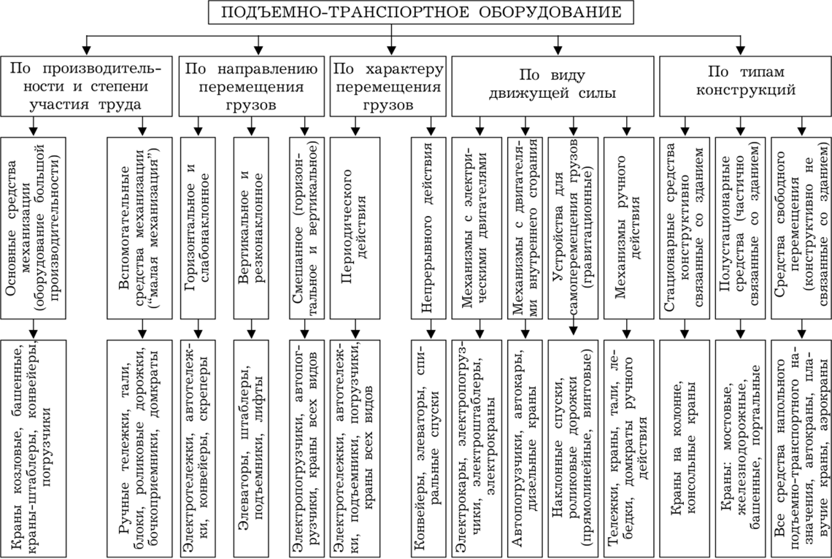
Классификация погрузочно-разгрузочного транспорта представлена на рисунке 1.
Рисунок 1. Классификация промышленного транспорта для погрузочно-разгрузочных работ

Основной особенностью специальных видов промышленного транспорта является их стационарность (за редким случаем есть переносные устройства), более узкая специализация по виду груза и односторонность потока, поэтому на территории предприятия используют различные виды промышленного транспорта в комплексе. Издержки на транспортировку грузов при этом значительно ниже, чем на других видах транспорта. Технические характеристики специальных видов транспорта представлены в таблице 1.

Таблица 1. Технические характеристики специальных видов промышленного транспорта
Вид транспорта | Производительность, т/ч | Дальность транспортировки
 |  | Внутренние перевозки | Внешние перевозки
Конвейерный | До 40 | 15-50 | 200
Подвесной канатный | До 1,0 | 8-10 | 100
Гидравлический | До 1,0 | 25-200 | 450
Превматический | 0,3-0,5 | 10-15 | 100

Главным направлением развития специального промышленного транспорта следует считать развитие конвейерной системы, которая характеризуется высокой производительностью труда и низкими расходами на транспортировку. При подземном заложении она позволяет значительно сократить производственные площади. Общая длина конвейерных линий в России – более 3000 км.
Основным классификационным признаком конвейера (транспортера) является тип тягового и грузонесущего органов. Различают конвейеры с ленточным, цепным, канатным и другими тяговыми органами и конвейеры без тягового органа (винтовые, инерционные, вибрационные, роликовые).
По типу грузонесущего органа конвейеры могут быть ленточными, пластинчатыми, скребковыми, тележечными и др. Наиболее распространены ленточные конвейеры с грузонесущей резиновой или стальной лентой, движущейся со скоростью 1-7 м/c.
Специальные виды промышленного транспорта могут быть стационарными, передвижными и переносными, на магнитной подвеске, воздушной подушке, с волновым движителем и др. Транспортное средство с волновым движителем создано для перевозки труб при комплексном освоении нефтяных, газовых и других природных месторождений Западной Сибири и Крайнего Севера. В некоторых технологиях для подъема и транспортировки крупногабаритного и тяжеловесного груза на незначительные расстояния применяют специальные подъемно-транспортные устройства на воздушной подушке.
Широко используются монорельсовые подвесные дороги. Их конструкция проста и надежна, они требуют незначительных эксплуатационных затрат, но больших первоначальных капиталовложений. Такие дороги монтируются в цехах на кронштейнах и тягах, а на открытых участках – на эстакадах под навесом. Транспортный процесс и перегрузочные работы полностью механизированы.

ИТОГОВЫЙ ТЕСТ ПО КУРСУ ЛЕКЦИЙ «ПРАВИЛА ПО ОХРАНЕ ТРУДА ПРИ ЭКСПЛУАТАЦИИ ПРОМЫШЛЕННОГО ТРАНСПОРТА»

Оглавление
1. Промышленный транспорт, его виды и общие требования 2
2. Организация выполнения работ по эксплуатации промышленного транспорта 5
3. Организация производственных территорий, помещений и площадок 9
4. Эксплуатация напольного колесного промышленного транспорта 14
5. Эксплуатация промышленного транспорта непрерывного действия 19
6. Техническое обслуживание и ремонт промышленного транспорта 27
7. Размещение и хранение материалов, используемых при эксплуатации промышленного транспорта 29
8. Правила оказания первой доврачебной помощи пострадавшим 31

Промышленный транспорт, его виды и общие требования

Вопрос 1. Дайте определение понятию «промышленный транспорт».
- это вид транспорта, осуществляющий перевозку грузов и пассажиров по безрельсовым путям с использованием колесного движителя
- это совокупность транспортных средств, сооружений, путей промышленных предприятий для обслуживания производственных процессов, перемещения топлива, сырья, полуфабрикатов и готовой продукции
- отрасль материального производства, осуществляющая перевозки пассажиров и грузов

Вопрос 2. Что такое внутрипроизводственный транспорт?
- обеспечивающий технологию производства и осуществляющий перевозки внутрицеховые и внутризаводские
- осуществляющий доставку сырья, топлива, оборудования и других грузов и вывоз готовой продукции для передачи на магистральный транспорт
- часть инфраструктуры предприятия, обслуживающая технологический производственный процесс

Вопрос 3. На какие виды подразделяется промышленный транспорт по функциональному назначению?
- грузоподъемное, транспортирующее и погрузочно- разгрузочное
- для вертикального и сильнонаклонного перемещения, горизонтального и слабонаклонного перемещения, а также для пространственного перемещения по сложной траектории
- оборудование непрерывного и периодического действия

Вопрос 4. На какие виды подразделяется промышленный транспорт по структуре рабочего числа?
- грузоподъемное, транспортирующее и погрузочно- разгрузочное
- для вертикального и сильнонаклонного перемещения, горизонтального и слабонаклонного перемещения, а также для пространственного перемещения по сложной траектории
- на оборудование непрерывного и периодического действия

Вопрос 5. Назовите основную особенность специальных видов промышленного транспорта.
- многофункциональность
- автоматизация рабочих процессов
- стационарность

Презентация по курсу лекций (76 слайдов)
